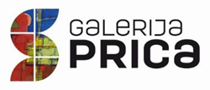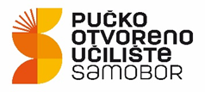

PUČKO OTVORENO UČILIŠTE SAMOBOR
GALERIJA PRICA
Trg Matice hrvatske 3
LIKOVNI NATJEČAJ
za učenike od 1. do 8. razreda osnovnih škola u gradu Samoboru
"DJEČJA POHVALA PTICAMA"
24. 10. – 24. 11. 2023.

PRIJAVNICA

Škola, naziv
Adresa škole
Ime i prezime učenika/ce
Razred
Ime i prezime učitelja / mentora
Mail i broj telefona učitelja / mentora
Naziv rada
Likovna tehnika
Dimenzije rada
Mjesto i datum
Ime i prezime roditelja / skrbnika
Potpis roditelja / skrbnika

Napomena: Predajom prijave roditelj / skrbnik potvrđuje svoju suglasnost korištenja predanih radova kao i korištenje osobnih podataka vezanih uz učenika (ime i prezime, škola, razred) sukladno važećim zakonskim propisima od strane POU Samobora u promidžbene svrhe izložbe (katalog, pozivnica, web, marketing).
U druge svrhe predani materijali neće se koristiti.

